今日动态
2024.4.12 星期五 晴
一、来园情况
出勤：小四班今日出勤人数22人，宝贝们都来啦！
徐槿安、邹梓宁、杨奕、张德坤、顾乐凡、陈铮、陈吕安冉、杨煜枫、丁一宸、李秉臻、陈彦潼、耿宸悦、张继宸、芦洛希、娄丁逸、高婧夏、于籽欣、陈彧、刘奕泽、王木禾、刘景辰、周金妍能自主入园，开开心心上幼儿园很棒哦！
二、集体活动
美术《小蜗牛》
本节活动是一节临摹类的绘画活动，临摹的主题为蜗牛。蜗牛构图简单，它有圆圆的坚硬的壳，壳上有漂亮的花纹，还有一个小脑袋、触须、躯干，还有一条短尾巴。本次活动引导孩子先观察蜗牛外形，然后画出椭圆形，在椭圆形上画出蜗牛壳上的花纹以及蜗牛头、触须和尾巴。
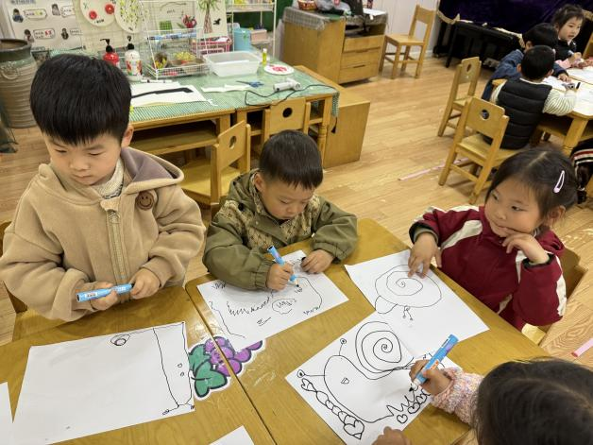 | 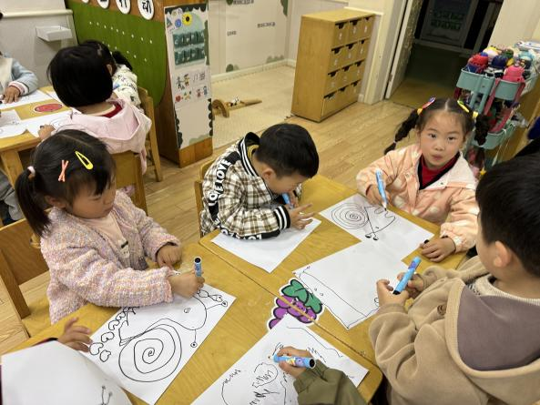
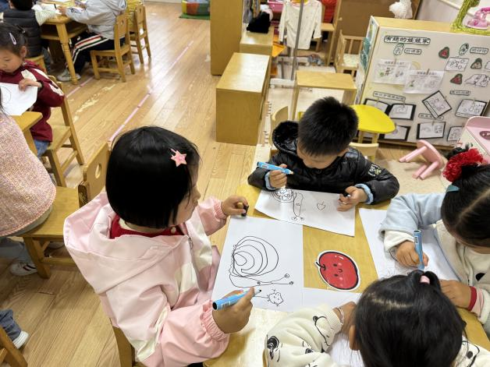 | 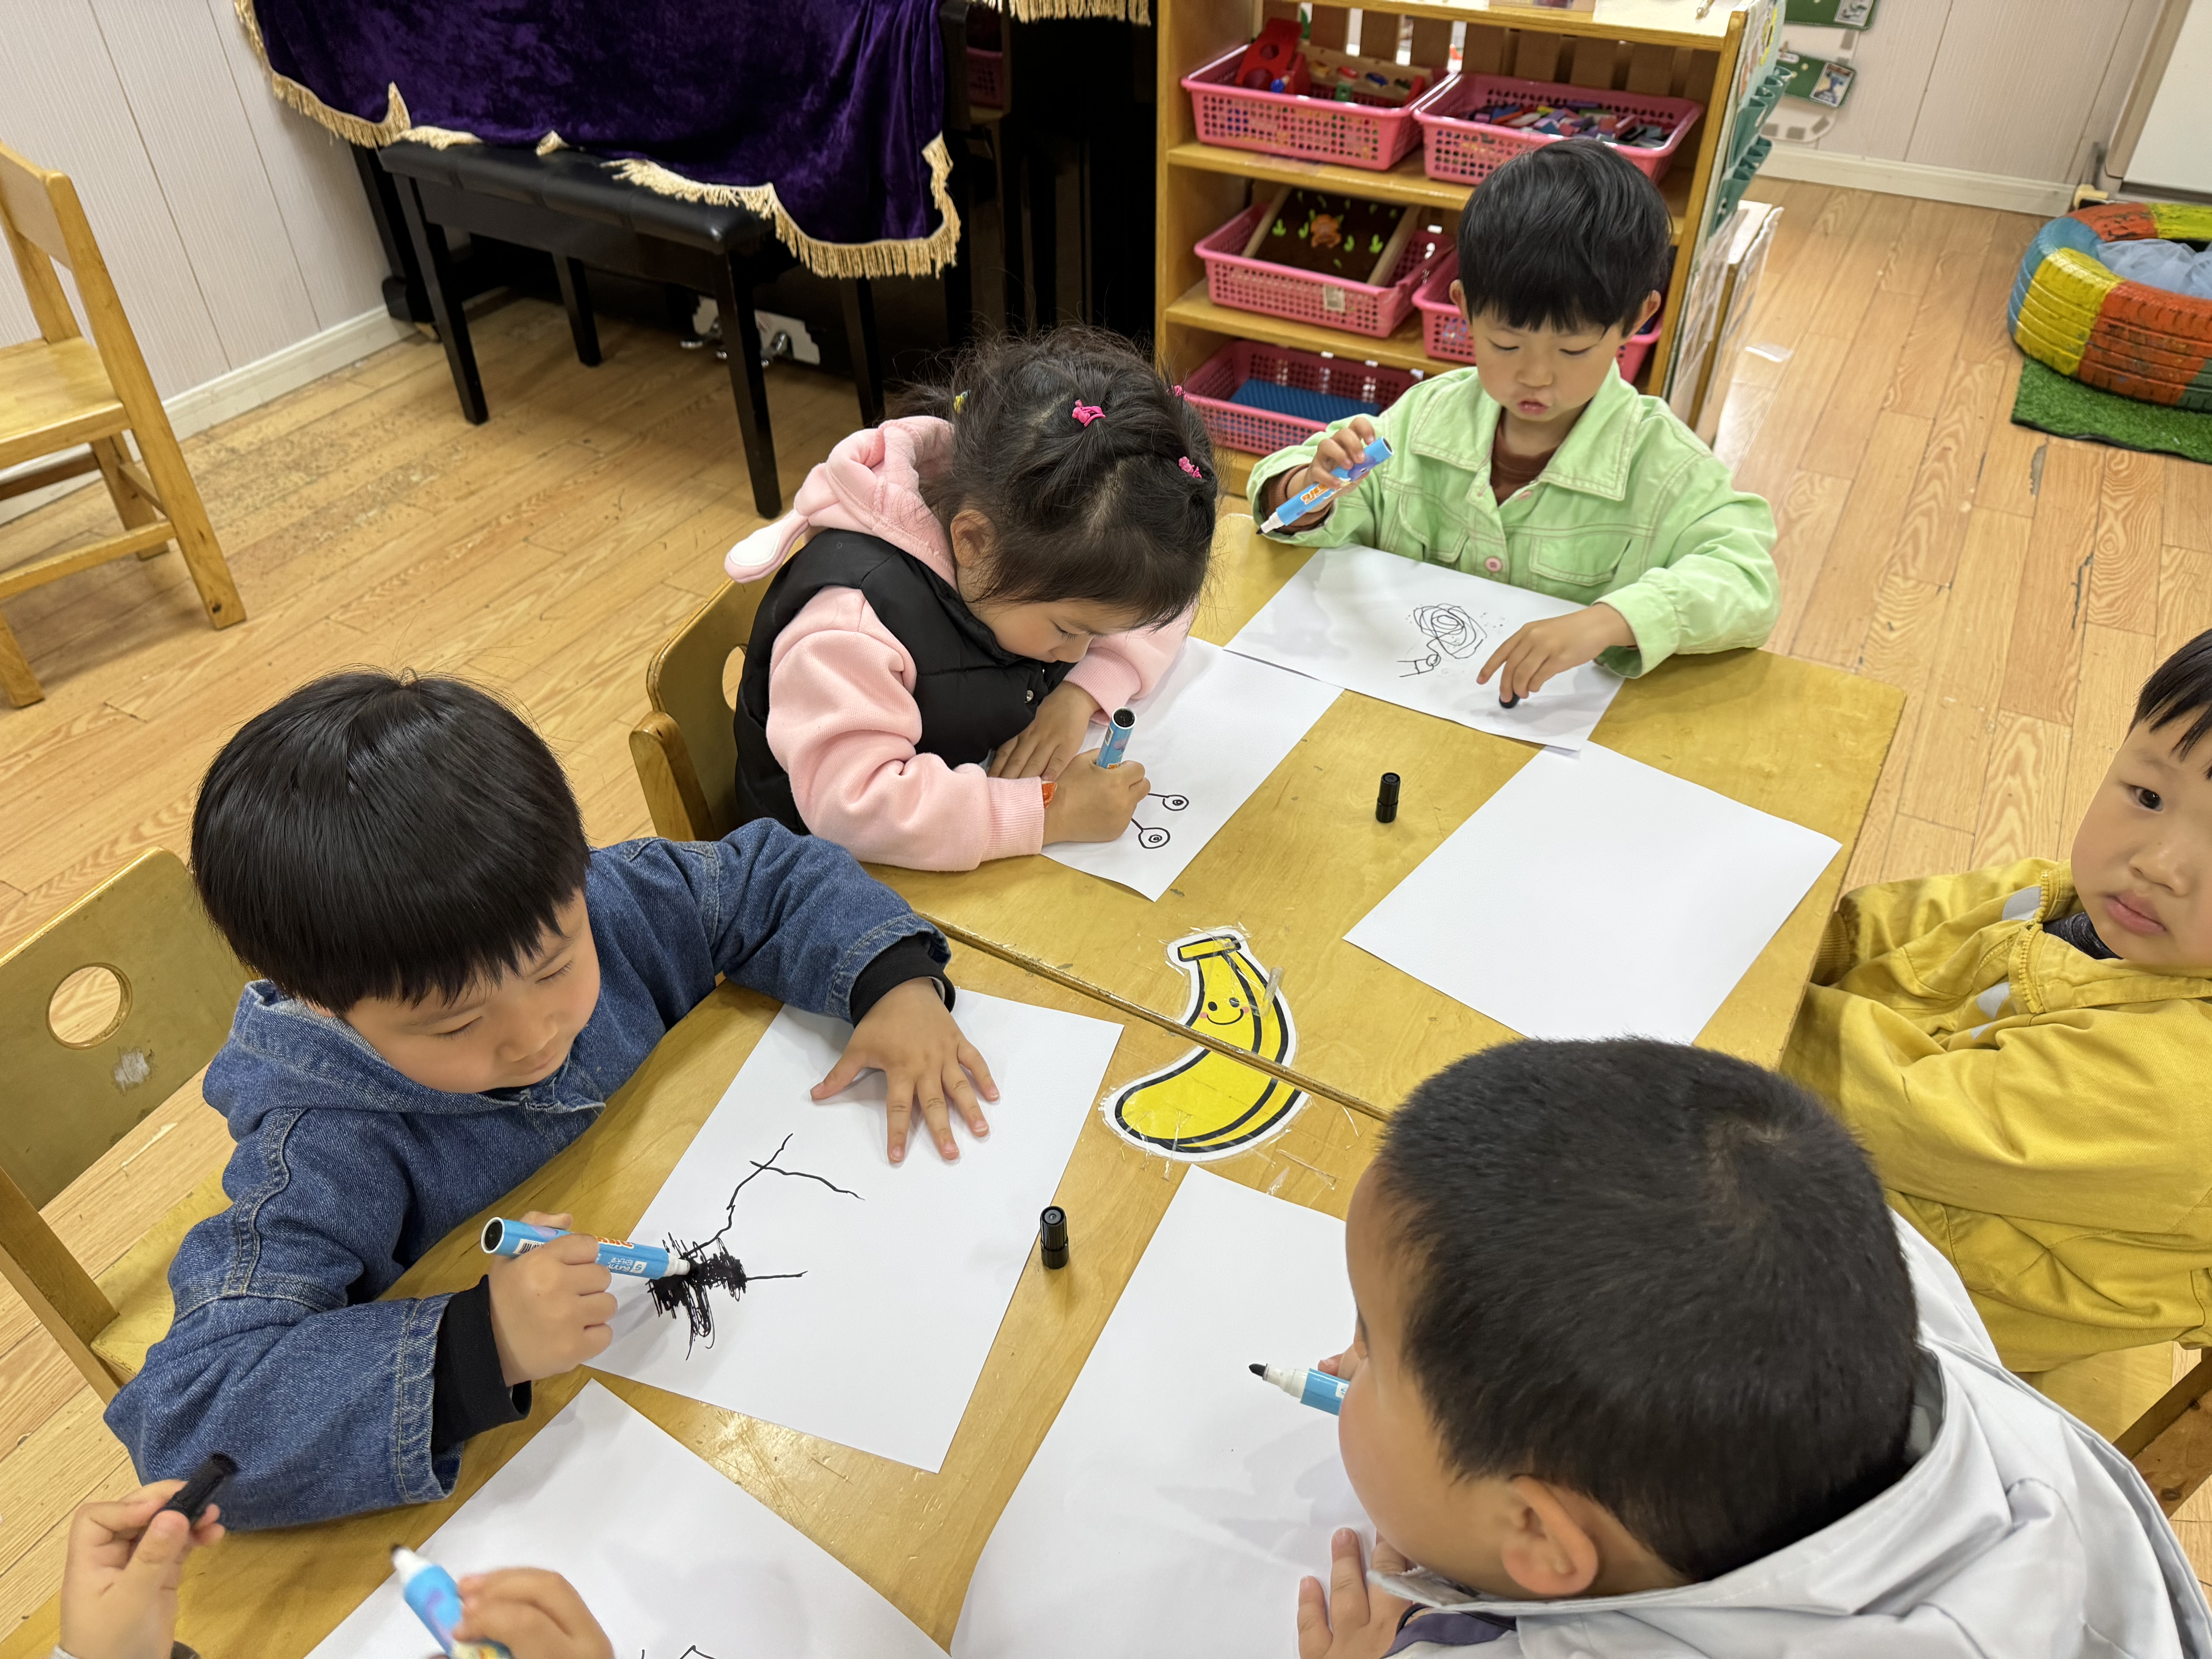
 | 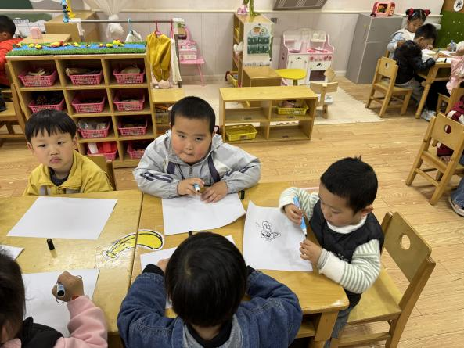
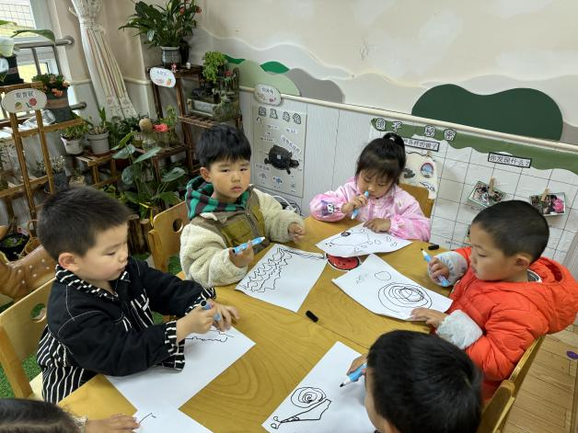 | 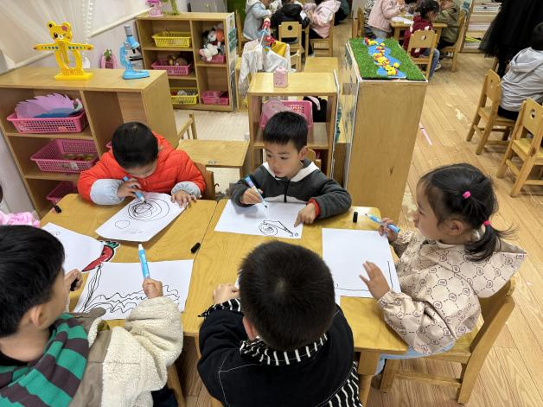
徐槿安、邹梓宁、杨奕、张德坤、顾乐凡、陈铮、陈吕安冉、杨煜枫、丁一宸、李秉臻、陈彦潼、耿宸悦、张继宸、芦洛希、娄丁逸、高婧夏、于籽欣、陈彧、刘奕泽、王木禾、刘景辰、周金妍能用线条勾画出蜗牛的外形特征，逐步养成绘画时保持画面整洁干净的好习惯。
三、午餐情况：
主食：薏米饭
菜：土豆牛肉、生瓜炒蛋、汤：茶树菇鸡
汤：生菜肉末粉丝汤
水果：香蕉、人生果
点心：奶黄包
徐槿安、邹梓宁、杨奕、张德坤、顾乐凡、陈铮、陈吕安冉、杨煜枫、丁一宸、李秉臻、陈彦潼、耿宸悦、张继宸、芦洛希、娄丁逸、高婧夏、于籽欣、陈彧、刘奕泽、王木禾、刘景辰、周金妍都能自主进食，其他宝宝要继续努力哦！慢慢学会吃完饭主动洗手漱口，擦嘴巴就更棒啦！
四、午睡情况：
徐槿安、邹梓宁、杨奕、张德坤、顾乐凡、陈铮、陈吕安冉、杨煜枫、丁一宸、李秉臻、陈彦潼、耿宸悦、张继宸、芦洛希、娄丁逸、高婧夏、于籽欣、陈彧、刘奕泽、王木禾、刘景辰、周金妍都能午睡，很棒哦！希望各位宝宝继续保持，加油哦！

